**LINUX-1**

1. Beri alamat IP dengan IP Host pertama dari network 20.20.X.0/30

Edit file **/etc/network/interfaces** isi seperti gambar dibawah

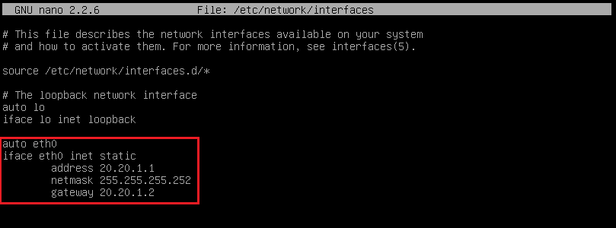

Restar service network **“service networking restart”**

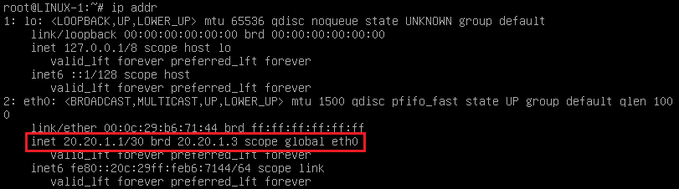

1. Buat 10 user baru dengan nama user01 s.d. user10 password “kebumen-2018” Keterangan : user01 sampai user05 tidak memiliki home directory. user lainnya memiliki.

[1] Buat folder baru di **/etc/skel** dengan nama **public_html** ini fungsinya untuk **virtual webpage**

**Mkdir /etc/skel/public_html**

[2] Buat file baru dengan nama useradd.sh

**Nano useradd.sh**

isikan seperti gambar

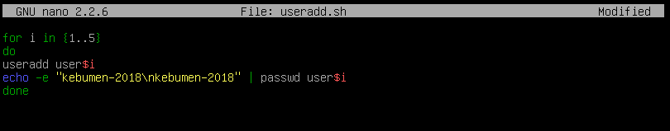

berikan hak akses eksekusi

**Chmod +x useradd.sh**

Jalankan

**./useradd.sh**

Pastikan tidak muncul error

[3] Buat juga file baru dengan nama adduser.sh

**Nano adduser.sh**

Isikan seperti gambar

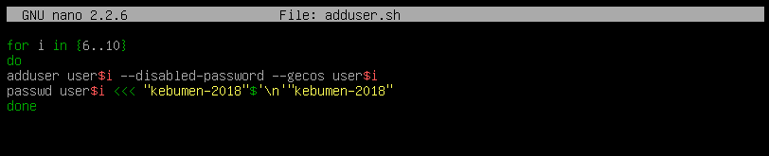

Berikan hak akses eksekusi

**Chmod +x adduser.sh**

Jalankan

**./adduser.sh**

Pastikan tidak muncul error

1. Konfigurasi CA (openssl)

[1] Install openssl ssl-cert

**Apt-get install openssl ssl-cert**

[2] Buat folder baru nama **/cert**

**Mkdir /cert**

[3] Edit file **/etc/ssl/openssl.cnf**

Cari bagian **CountryName** sampai **organizationName** setelah = ganti **match** menjadi **optional**

sebelum

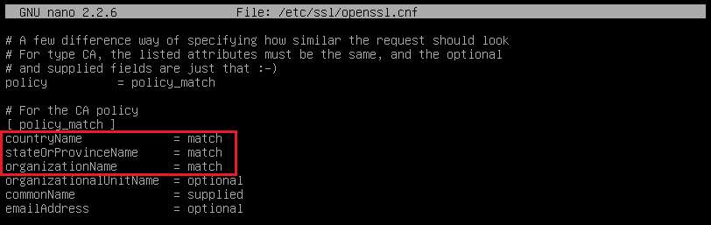

Sesudah

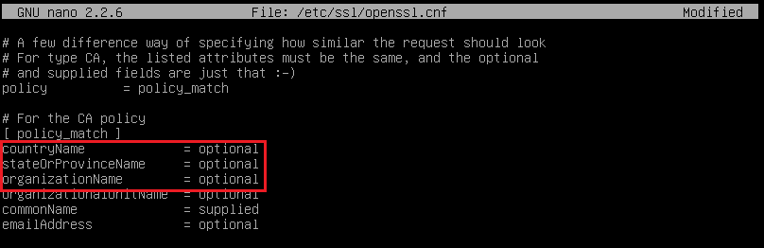

Cari bagian yang bagian merah

**CounteryName_default = AU** ganti **AU** menjadi **ID**

**stateOrProvinceName_default = Some-State** ganti **Some-State** menjadi **Jawa Tengah**

Tambahkan **LocalityName_default = Kebumen** dibawah **localityName**

**0.organizationName_default = Internet ...** ganti **internet....** menjadi **lks kebumen**

Hapus tanda **#** bagian depan **organzationalUnitName_default =** tambahkan dibelakangnya **= lks kebumen**

sebelum

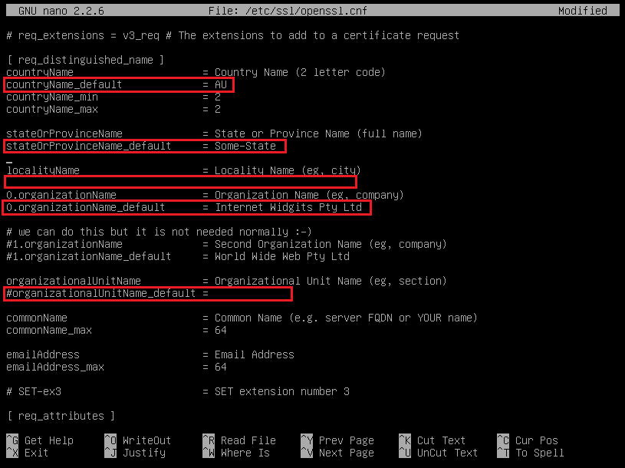

Sesudah

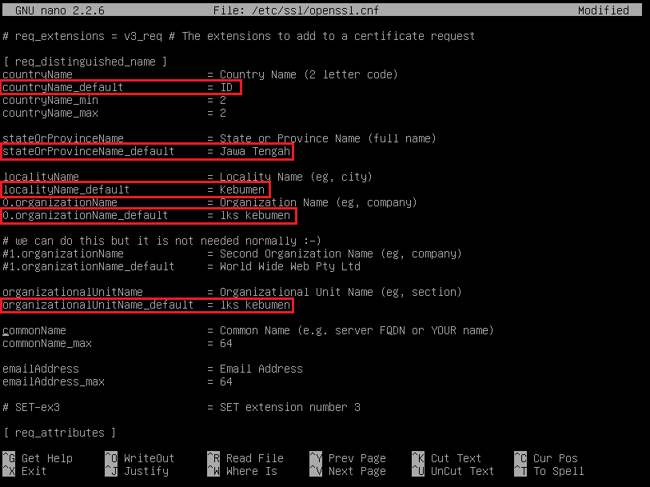

[4] pindah ke **/cert**

**cd /cert**

[5] Buat **Root CA**

Ketikkan pada perintah dibawah ini

**Openssl req -new -nodes -x509 -out ca.crt -keyout ca.key**

Tekan enter saja sampai bagian **Common Name ....** isikan alamat **kebumen.net**

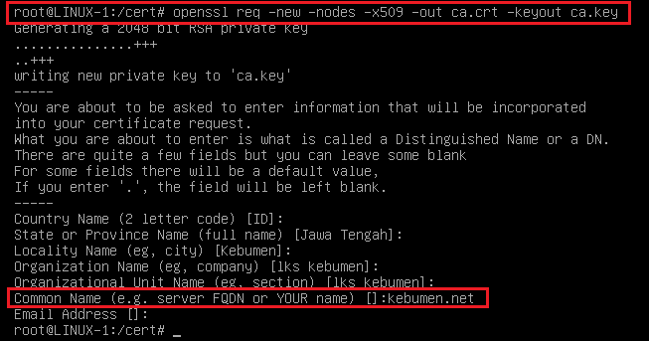

[6] Buat request dan key untuk ftp, info,www dan internal

**Openssl req -new -days 365 -nodes -out** [**ftp.csr**](ftp://ftp.csr) **-keyout** [**ftp.key**](ftp://ftp.key)

Pada **Common name** isikan domain yang sesuai misal ftp : **Common name =** [**ftp.kebumen.net**](ftp://ftp.kebumen.net)

Buat juga untuk info dan internal



Buat tandatangani request tersebut, lakukan pada **ftp, info,www** dan **internal**

**Openssl x509 -req -CA ca.crt -CAkey ca.key -set_serial 01 -in** [**ftp.csr**](ftp://ftp.csr) **-out** [**ftp.crt**](ftp://ftp.crt)

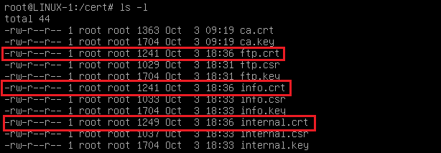

Berikan hak akses 777 agar bisa didownload dari manapun

**Chmod 777 *.\***

1. Web server http dan https (apache2)

[1] Install apache2

**Apt-get install apache2**

[2] pindah ke **sites-available**

**Cd /etc/apache2/sites-available**

[3] nonaktifkan **000-default.conf**

**A2dissite 000-default.conf**

[4] copy **000-default.conf** ke **info.conf** dan **internal.conf**

**Cp 000-default.conf info.conf && cp 000-default.onf internal.conf**

[5] copy **default-ssl.conf** ke **info-ssl.conf** dan **internal-ssl.conf**

**Cp 000-default.conf info-ssl.conf && cp 000-default.onf internal-ssl.conf**



[6] Buat folder dan file index.html di /var/www, **info** untuk **info.kebumen.net, internal** untuk **internal.kebumen.net**

[7] edit file **info.conf** dan **info-ssl.conf**

**Nano info.conf info-ssl.conf**

Tambahkan sever name dan arahkan documentroot

Info.conf

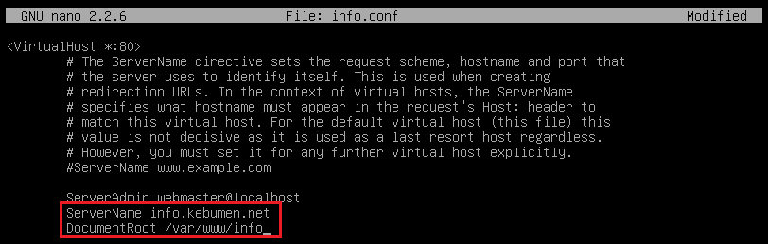

Info-ssl.conf

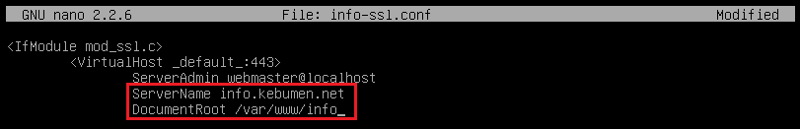

Arahkan certificate lokasi

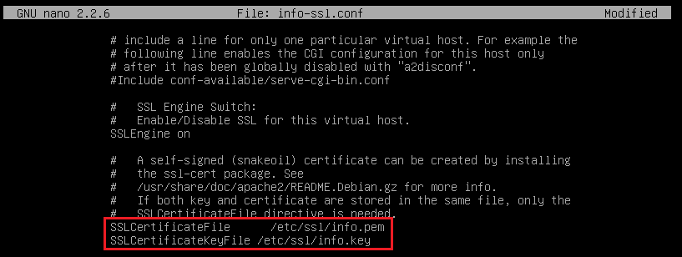

[8] edit file **internal.conf** dan **internal-ssl.conf**

**Nano internal.conf internal-ssl.conf**

Internal.conf

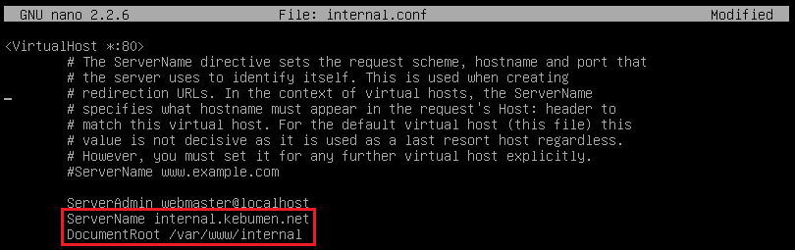

Tambahkan auth

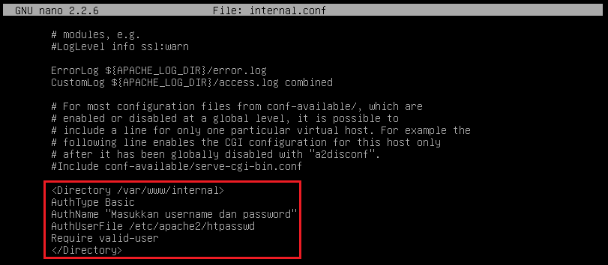

Internal-ssl.conf

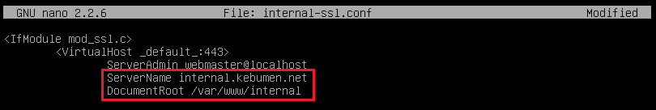

Arahkan dan tambahkan auth

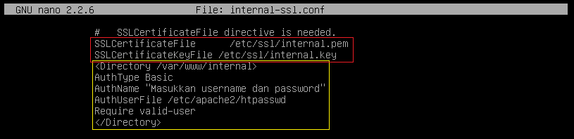

[9] Aktifkan mode **ssl dan userdir**

**A2enmod ssl**

**A2enmod userdir**

[10] aktifkan sites internal.conf internal-ssl.conf info.conf info-ssl.conf

**A2ensite internal.conf**

[11] buat file baru **htpasswd** di /etc/apache2

**Touch /etc/apache2/htpasswd**

[12] buat file baru userauth.sh

**Nano userauth.sh**

Isikan seperti gambar

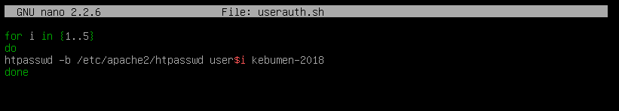

[13] berikan hak akses eksekusi

**Chmod +x userauth.sh**

[14] jalankan

**./userauth.sh**

Pastikan tidak ada error

[15] gabungkan file **info.key** dengan **info.crt** dan **internal.key** dengan **internal.crt**

**Cat /cert/info.key /cert/info.crt | tee /cert/info.pem**

Lakukan **internal** juga

[16] copy file **info.key, info.pem, internal.key** dan **internal.pem** ke **/etc/ssl**

[17] restar apache2

**Service apache2 restart**

1. Mail Server (Postfix dan Courier-imap)

[1] install postfix dan courier-imap

**Apt-get install postfix courier-imap**

Pilih **internet site** > masukkan **mail.kebumen.net**

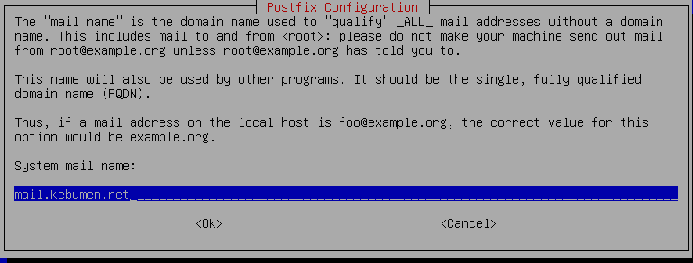

Jika diminta memilih **administatif based** pilih **No**

Lakukan konfigurasi ulang pada postfix

**Dpkg-reconfigure postfix**

Pada local network tambahkan 0.0.0.0/0

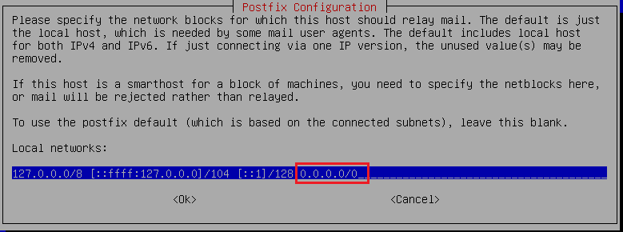

Pilih **No**

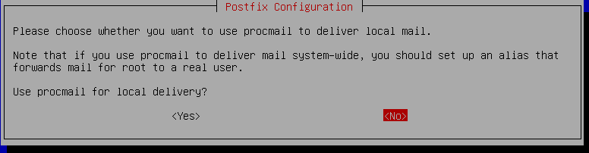

**Enter sampai selesai**

[2] buat folder mail

**Maildirmake /etc/skel/Maildir**

[3] edit file **main.cf**

**Nano /etc/postfix/main.cf**

Tambahkan pada bagian akhir

**Home_mailbox = Maildir/**

[4] buat user ani dan budi

[5] restar postfix dan courier-imap

1. Web mail (squirrelmail)

[1] Install squirrelmail

**Apt-get install squirrelmail**

[2] Buat link file squirrelmail ke /var/www/mail

**Ln -s /usr/share/squirrelmail /var/www/mail**

[3] Buat site baru kemudian arahkan ke **/var/www/mail**

[4] restar restar apache2

Lakukan pengujian dengan saling mengirim email

1. SSH

[1] Instll SSH sudo

**Apt-get install ssh sudo**

[2] Edit file **sshd_config**

**Nano /etc/ssh/sshd_config**

Ubah seperti gambar

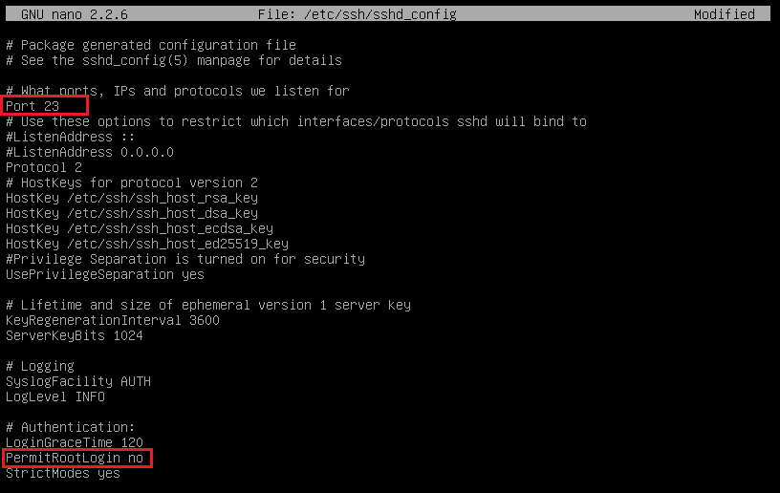

[3] Tambahkan user baru “akses” password “kebumen-2018”

[4] edit file /etc/sudoers

**nano /etc/sudoers**

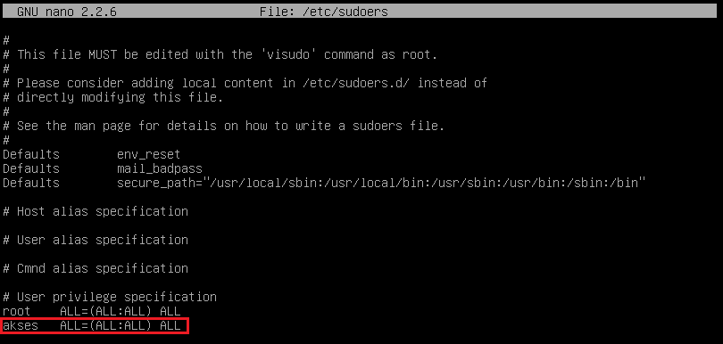

[5] restar ssh

Lakukan pengujian dengan login user **root** dan login user **akses**, user akses melakukan perintah **sudo** untuk mengedit file yang harusnya tidak bisa diedit oleh user biasa.

1. File Server (samba)

[1] Install samba

**Apt-get install samba**

[2] edit file **smb.conf**

**Nano /etc/samba/smb.conf**

[3] tambahkan bagian akhir seperti gambar

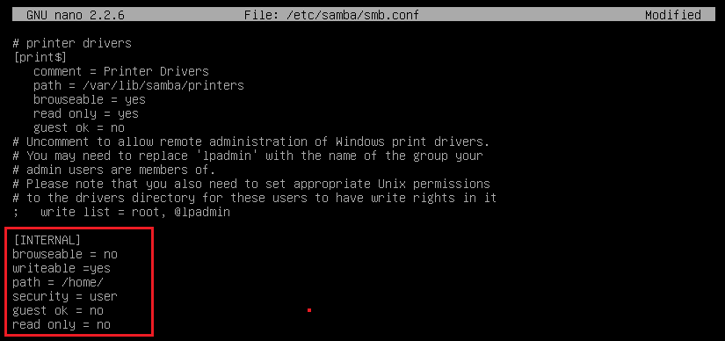

[4] buat file baru **usersmb.conf**

Isikan seperti gambar

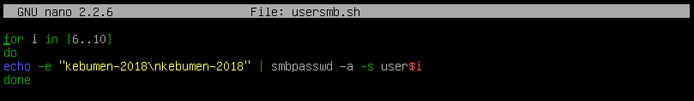

Berikan hak akses eksekusi kemudian jalankan

[5] restar samba

**/etc/init.d/samba restart**